|  |  |  |
| --- | --- | --- |
| Macintosh HD:Users:hoangnguyen:Documents:TDC:fitlog_blue.png | TRƯỜNG CAO ĐẲNG CÔNG NGHỆ THỦ ĐỨC  **Khoa Công Nghệ Thông Tin** | Macintosh HD:Users:hoangnguyen:Documents:TDC:logoTDC_blue.png |
|  |  |  |

**Chuyên đề CMS** | HKI – [2020 – 2021]

PRJ – REPORT

**NHÚNG MODULE VÀO THEME**

**Nhóm G:**

* **Trần Bình Văn –** 17211TT0053
* **Đặng Thanh Truyền –** 17211TT0356
* **Lê Văn Thắng –** 17211TT0480
* **Nguyễn Thanh Tuấn -** 17211TT3056
* **Hồ Văn Quyến -** 17211TT4136

**MỤC LỤC**

[DANH MỤC HÌNH ẢNH 3](#_Toc61038121)

[**I.** **Plugin cần thiết** 4](#_Toc61038122)

[**II.** **Cấu trúc folder** 4](#_Toc61038123)

[**III.** **Gọi file LESS** 6](#_Toc61038124)

[**IV.** **Gọi file HTML** 6](#_Toc61038125)

[**V.** **Dùng short-code của Woocommerce để hiển thị sản phẩm ra trang Home** 11](#_Toc61038126)

[**VI.** **Dùng short-code của Woocommerce để hiển thị sản phẩm trang Events** 12](#_Toc61038127)

[**VII.** **Ghép module trang blog** 14](#_Toc61038128)

[**VIII.** **Ghép module trang blog-details** 17](#_Toc61038129)

# DANH MỤC HÌNH ẢNH

[Hình 1. Plugin cho LESS 4](#_Toc61038130)

[Hình 2. Các folder cần thiết khi ghép module (được bôi đen) 4](#_Toc61038131)

[Hình 3. Các file cần thiết trong folder module 5](#_Toc61038132)

[Hình 4. Code mẫu cho file 01-content.php 5](#_Toc61038133)

[Hình 5. Code mẫu cho file 01.less 5](#_Toc61038134)

[Hình 6. Mở file functions.php 6](#_Toc61038135)

[Hình 7. Đoạn code khai báo, gọi LESS trong trong functions.php 6](#_Toc61038136)

[Hình 8. File front-page.php 7](#_Toc61038137)

[Hình 9. Code file front-page.php 7](#_Toc61038138)

[Hình 10. Chọn phần Themes 8](#_Toc61038139)

[Hình 11. Chọn Activate ở góc phải để kích hoạt theme của chúng ta 8](#_Toc61038140)

[Hình 12. Add page Home và chọn Default Template 9](#_Toc61038141)

[Hình 13. Vào settings -> Reading 9](#_Toc61038142)

[Hình 14. Chọn homepage để hiển thị 10](#_Toc61038143)

[Hình 15. Kết quả đạt được ở homepage 10](#_Toc61038144)

[Hình 16. Code trang home 11](#_Toc61038145)

[Hình 17. Dùng shortcode hiển thị sản phẩm trang home 12](#_Toc61038146)

[Hình 18. Kết quả hiển thị sản phẩm ở trang home 12](#_Toc61038147)

[Hình 19. Code trang Events 13](#_Toc61038148)

[Hình 20. Dùng shortcode hiển thị sản phẩm trang Events 13](#_Toc61038149)

[Hình 21. Kết quả hiển thị sản phẩm ở trang Events 14](#_Toc61038150)

[Hình 22. File template-blog tại theme 14](#_Toc61038151)

[Hình 23. Code trang blog 15](#_Toc61038152)

[Hình 24. Add new page 16](#_Toc61038153)

[Hình 25. Trang blog chưa có data 16](#_Toc61038154)

[Hình 26. Đã nhúng được module blog vào theme 17](#_Toc61038155)

[Hình 27. File template-blog tại theme 17](#_Toc61038156)

[Hình 28. Code file blog-details 18](#_Toc61038157)

[Hình 29. Add new post cho blog 19](#_Toc61038158)

[Hình 30. Blog-details chưa có data 19](#_Toc61038159)

[Hình 31. Blog-details hoàn chỉnh 20](#_Toc61038160)

1. **Plugin cần thiết**

* Đầu tiên, để giúp Wordpress hiểu rõ tất cả các dòng lệnh LESS của ta thì nhóm mình chọn cách cài đặt Plugin Lessify Wordpress. Một plugin khá tiện lợi cho chúng ta trong việc viết LESS.

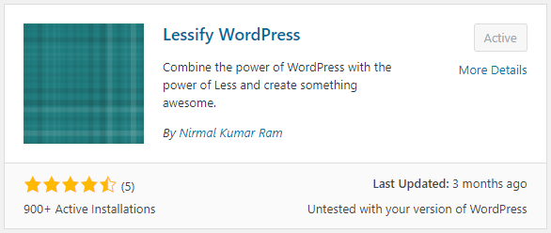

Hình . Plugin cho LESS

* Sau khi cài đặt như theo hướng dẫn trong cài đặt Plugin, ta tiến hành nhấn active và sắp xếp folder.

1. **Cấu trúc folder**

* Lúc này ta tiến thành thêm các folder cần thiết, đặc biệt là folder “template-parts” để chứa tất cả các module

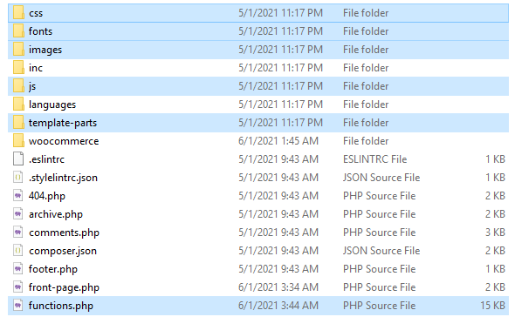

Hình 2. Các folder cần thiết khi ghép module (được bôi đen)

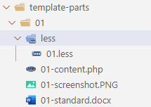

Hình 3. Các file cần thiết trong folder module

* Ở đây ta lưu ý folder 01-content.php sẽ là nơi ta viết HTML chủ yếu

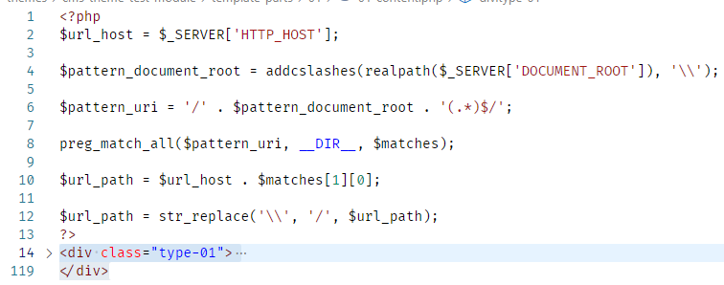

Hình 4. Code mẫu cho file 01-content.php

* Còn file 01.less trong folder less sẽ là nơi ta viết LESS cho module của chúng ta

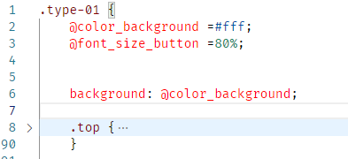

Hình 5. Code mẫu cho file 01.less

* Ngoài ra còn các file 01-screenshot.png để chụp lại đoạn phân chia các module, giúp người ghép dễ nhận biết, không bị nhầm lẫn và đỡ tốn thời gian khi ghép.
* Sau đó để có thể giúp Wordpress load những file này đúng đường dẫn, ta tiến hành khai báo, gọi các file này ra.

1. **Gọi file LESS**

* Ta tiến hành mở file functions.php đã tạo trong folder theme riêng của chúng ta (như đã hướng dẫn ở phần trước) để chỉnh sửa

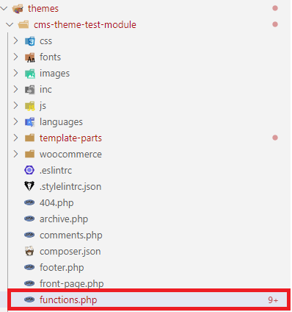

Hình 6. Mở file functions.php

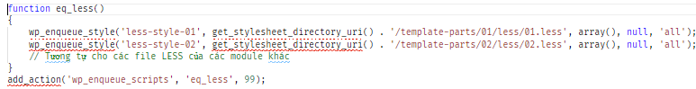

Hình 7. Đoạn code khai báo, gọi LESS trong trong functions.php

1. **Gọi file HTML**

* Sau khi load được file LESS rồi, ta tiến hành nhúng các module thẳng vào trang tương ứng, ở đây mình sẽ đưa 1 ví dụ nhỏ để các bạn có thể hình dung ra
* Mở file front-page.php ở folder theme của chúng ta (Tức là file homepage)

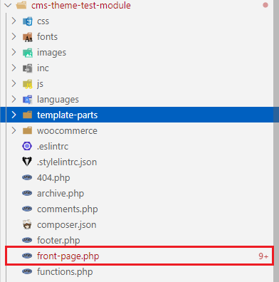

Hình 8. File front-page.php

* Tiến hành code cho file front-page.php

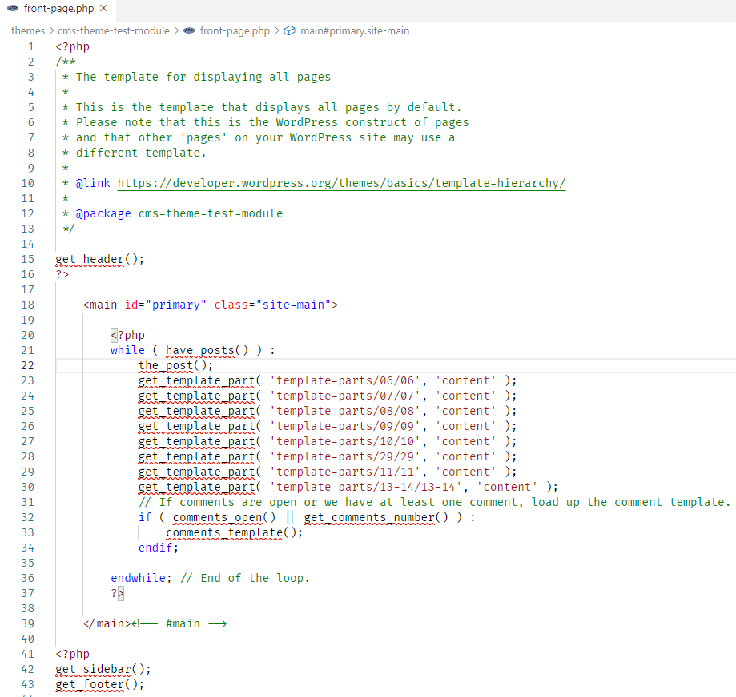

Hình 9. Code file front-page.php

* Sau đó ta vào trang quản trị của Wordpress, kích hoạt theme chúng ta vừa tạo ra. Chọn Appearance -> Themes

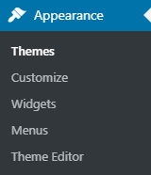

Hình 10. Chọn phần Themes

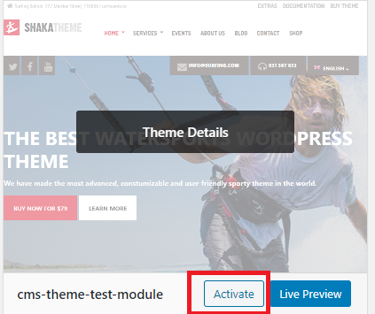

Hình 11. Chọn Activate ở góc phải để kích hoạt theme của chúng ta

* Vào Page -> Add new page -> add page Home vào

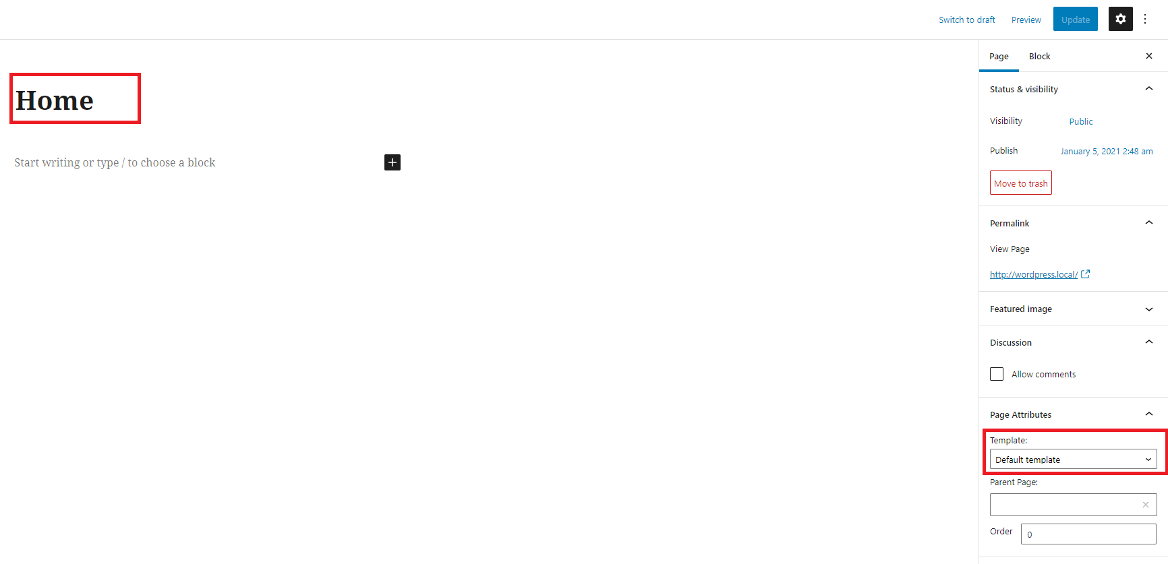

Hình 12. Add page Home và chọn Default Template

* Vào Settings -> Reading để chọn lại trang chủ

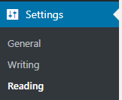

Hình 13. Vào settings -> Reading

* Click chọn Your homepage displays -> A static page (select below) và chọn Home ở phần Homepage, sau đó nhấn Save changes
* Lưu ý: Tùy vào html/less của module bạn viết mà kết quả ra có thể khác

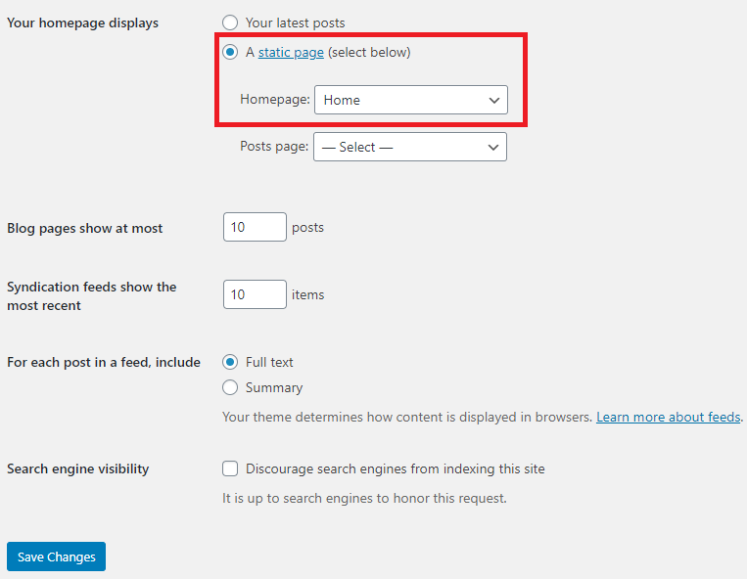

Hình 14. Chọn homepage để hiển thị



Hình 15. Kết quả đạt được ở homepage

1. **Dùng short-code của Woocommerce để hiển thị sản phẩm ra trang Home**

* Lưu ý: ta cần cài Woocommerce, active và thêm các sản phẩm, thêm các category theo ý thích của các bạn

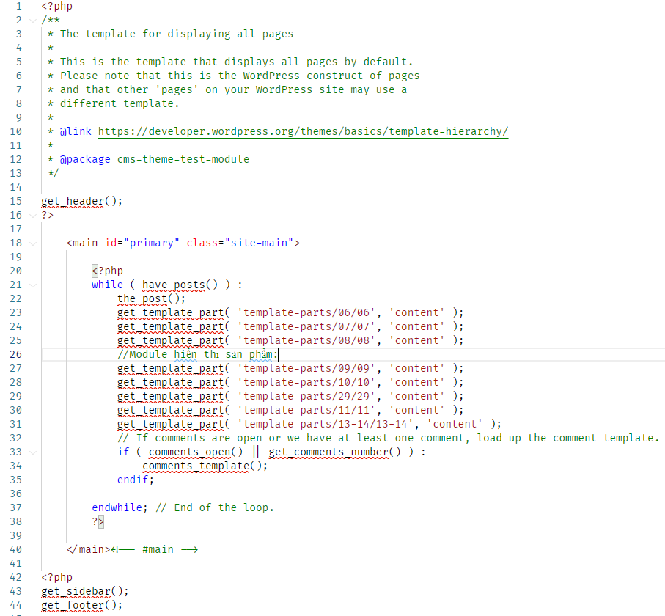

Hình . Code trang home

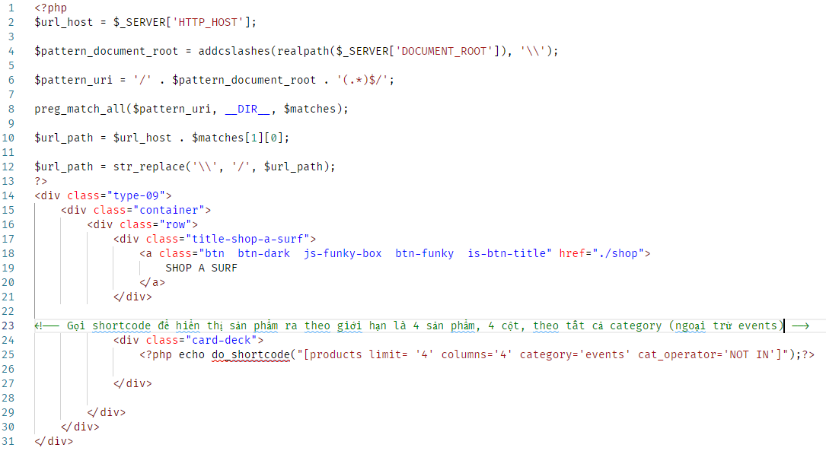

Hình . Dùng shortcode hiển thị sản phẩm trang home

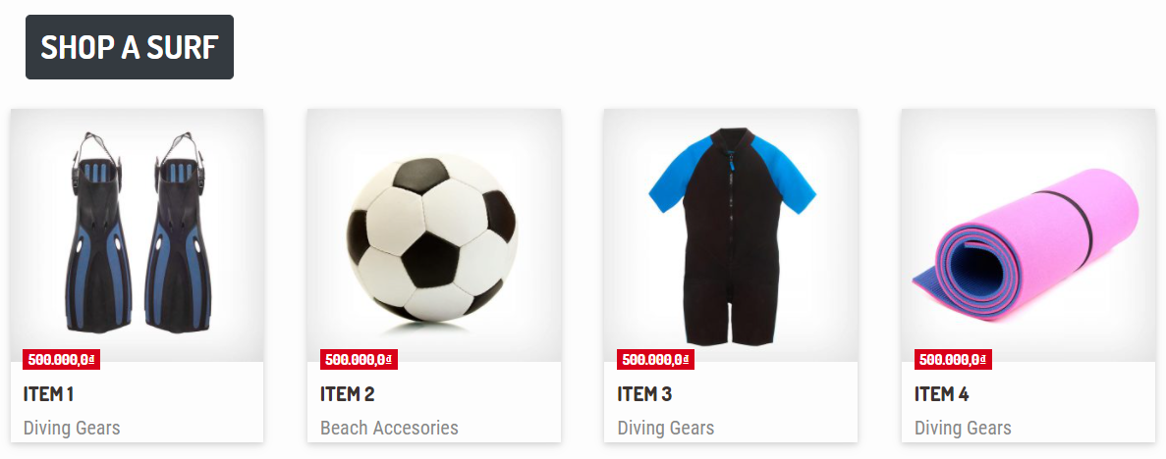

Hình . Kết quả hiển thị sản phẩm ở trang home

1. **Dùng short-code của Woocommerce để hiển thị sản phẩm trang Events**

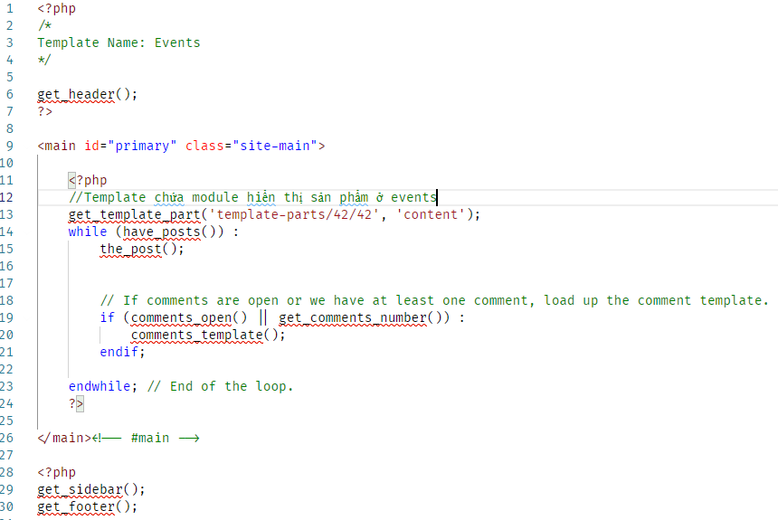

Hình . Code trang Events

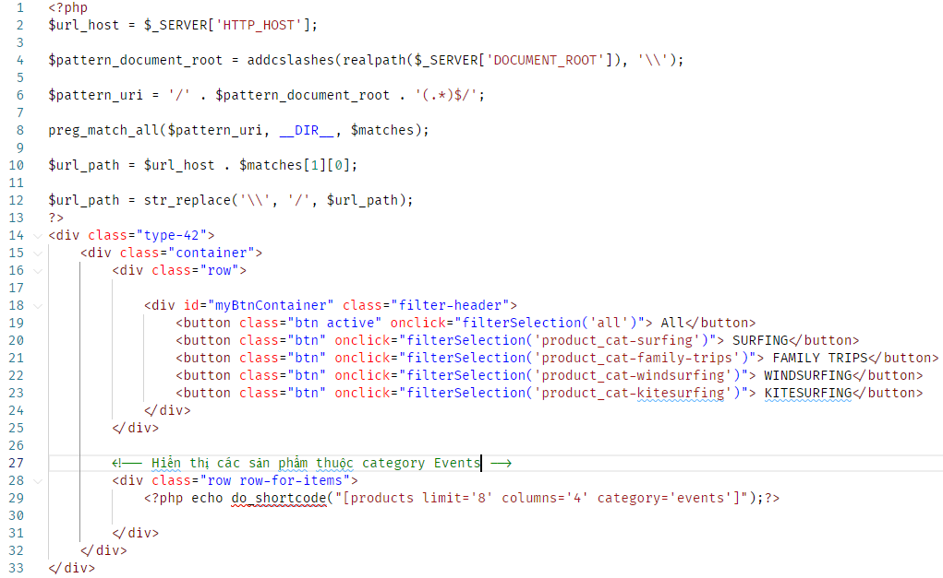

Hình . Dùng shortcode hiển thị sản phẩm trang Events

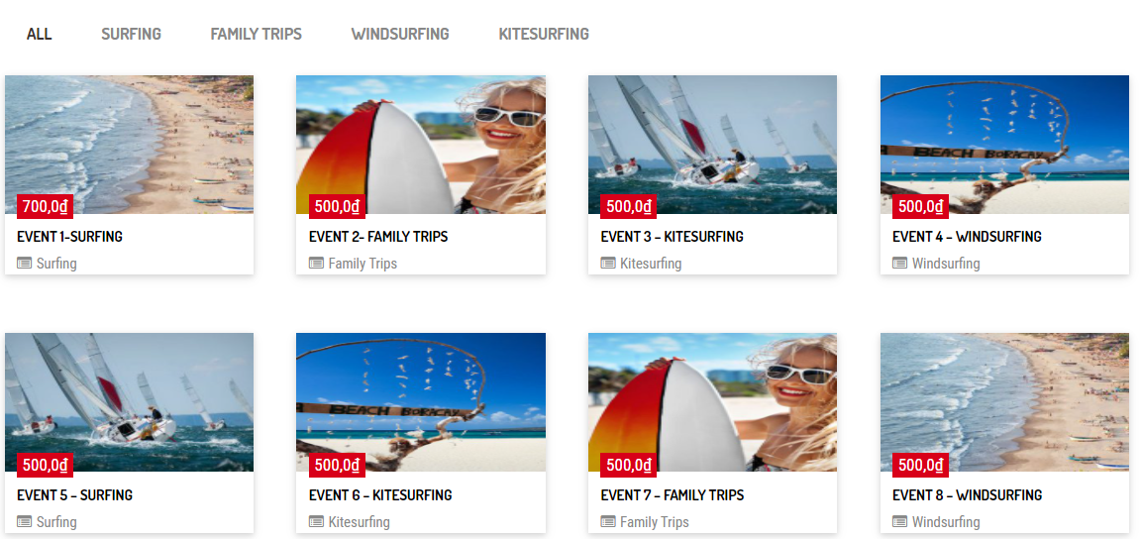

Hình . Kết quả hiển thị sản phẩm ở trang Events

1. **Ghép module trang blog**

* Sau khi load được file LESS rồi, ta tiến hành nhúng các module thẳng vào trang tương ứng, ở đây mình sẽ đưa 1 ví dụ nhỏ để các bạn có thể hình dung ra
* Tạo file template-blog.php ở folder theme của chúng ta

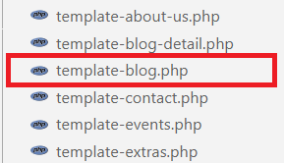

Hình . File template-blog tại theme

* Sau khi tạo xong chúng ta tiến hành code cho trang blog

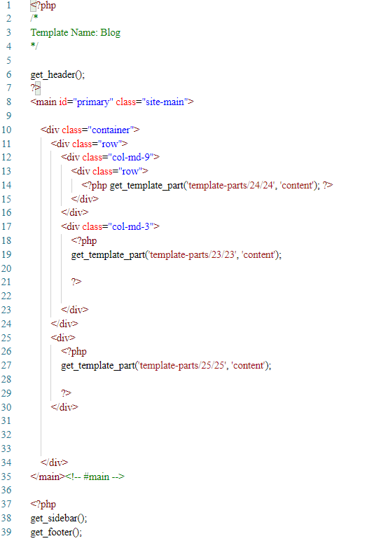

Hình . Code trang blog

* Chỗ hướng mũi tên dùng để đặt tên template cho page. Sau đó chúng ta tiến hành vào wordpress quản trị -> add new page

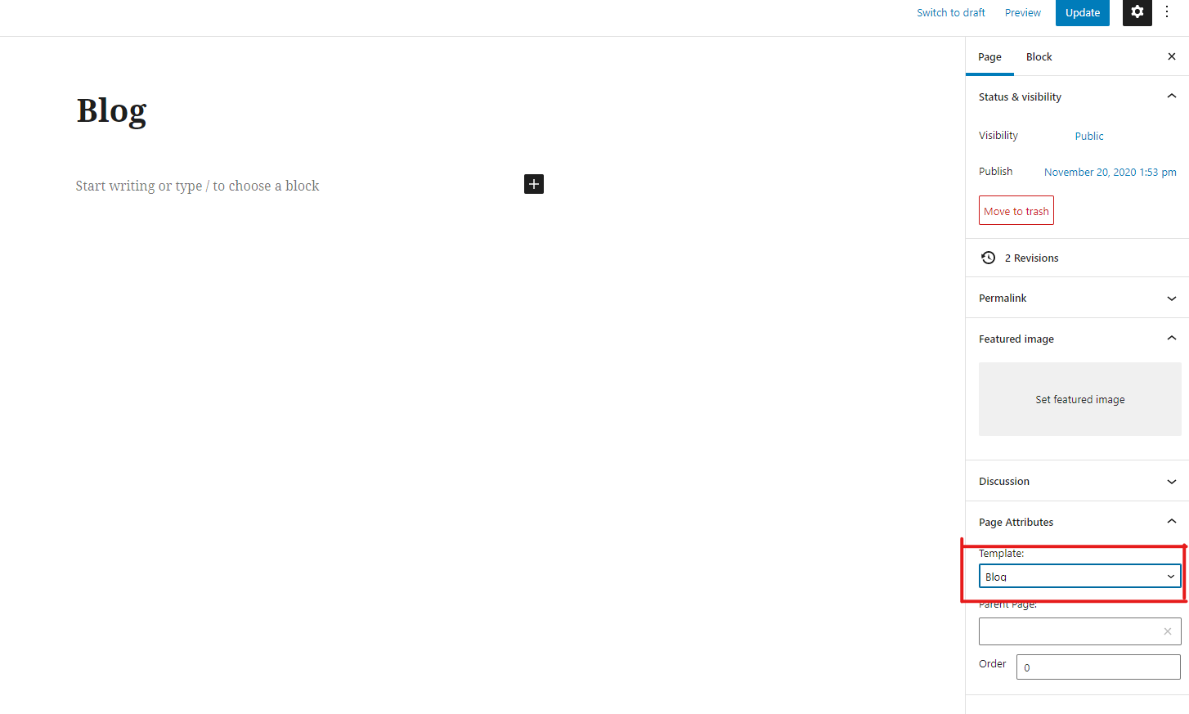

Hình . Add new page

* Do chúng ta đã đặt tên template nên chỗ vùng đỏ sẽ hiện những template nào mà chúng ta đã tạo
* Do việc chưa đặt folder chứa cấu trúc html nên folder chúng ta chỉ nhận header và footer như hình bên dưới

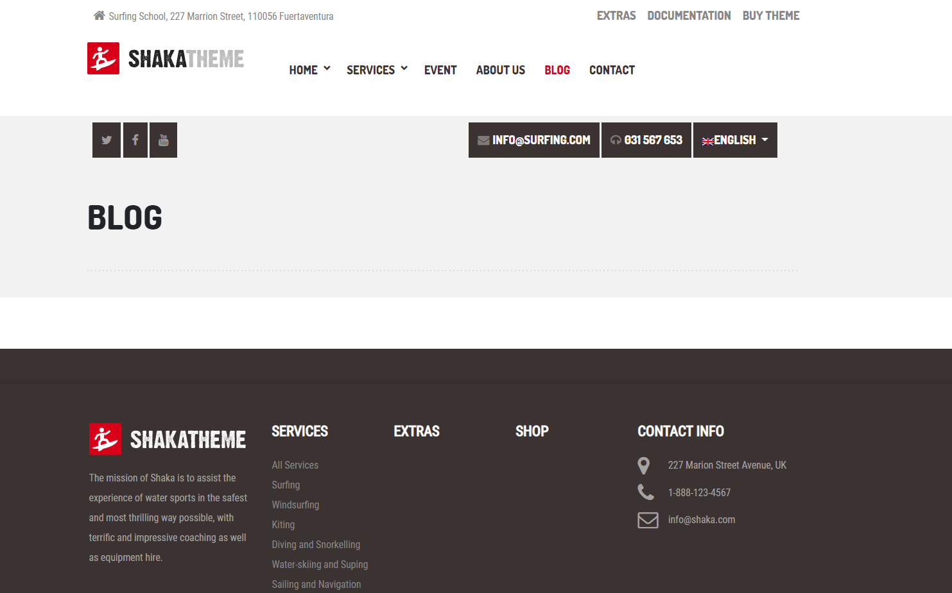

Hình . Trang blog chưa có data

* Tiến hành thêm folder module vào folder template-part. Lưu ý trong folder module chỉ cần file less và file đặt cấu trúc html, sau khi làm đúng bước thì ta có trang blog như hình

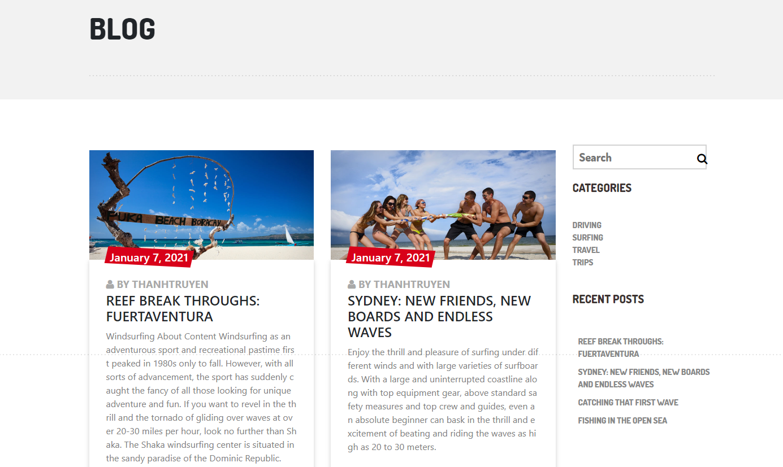

Hình . Đã nhúng được module blog vào theme

1. **Ghép module trang blog-details**

* Sau khi load được file LESS rồi, ta tiến hành nhúng các module thẳng vào trang tương ứng, ở đây mình sẽ đưa 1 ví dụ nhỏ để các bạn có thể hình dung ra
* Tạo file template-blog-details.php ở folder theme của chúng ta

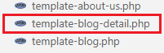

Hình . File template-blog tại theme

* Sau khi tạo xong chúng ta tiến hành code cho trang blog-details

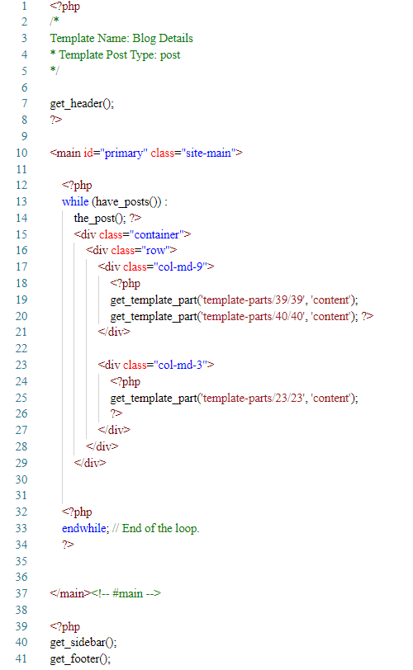

Hình . Code file blog-details

* Chỗ tô đen dùng để đặt tên template cho page và chọn loại template post để dễ dàng gọi ra trang singel của bài post. Sau đó chúng ta tiến hành vào wordpress quản trị -> add new post

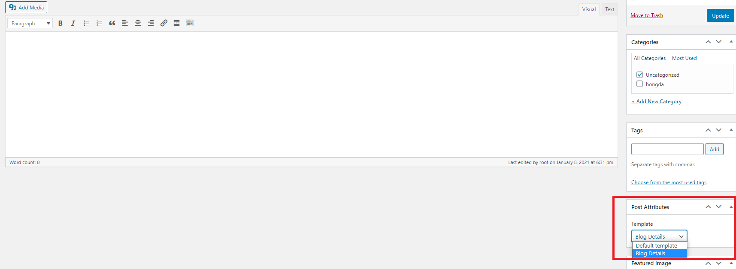

Hình . Add new post cho blog

* Do chúng ta đã đặt tên template và loại template là **post** nên chỗ vùng đỏ sẽ hiện những template nào mà chúng ta đã tạo
* Do việc chưa đặt folder chứa cấu trúc html nên folder chúng ta chỉ nhận header và footer như hình bên dưới

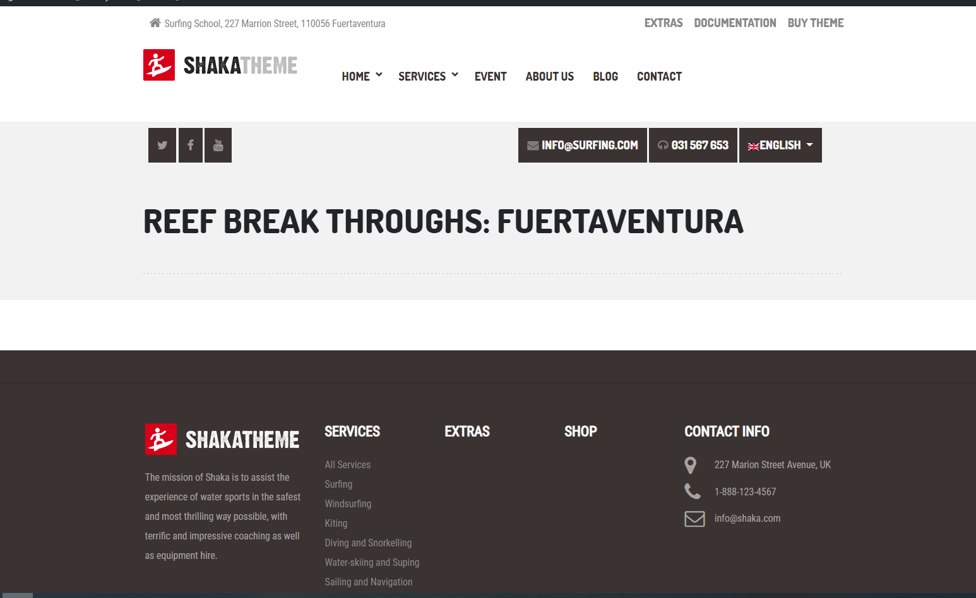

Hình . Blog-details chưa có data

* Tiến hành thêm folder module vào folder template-part. Lưu ý trong folder module chỉ cần file less và file đặt cấu trúc html, sau khi làm đúng bước thì ta có trang blog-details như hình

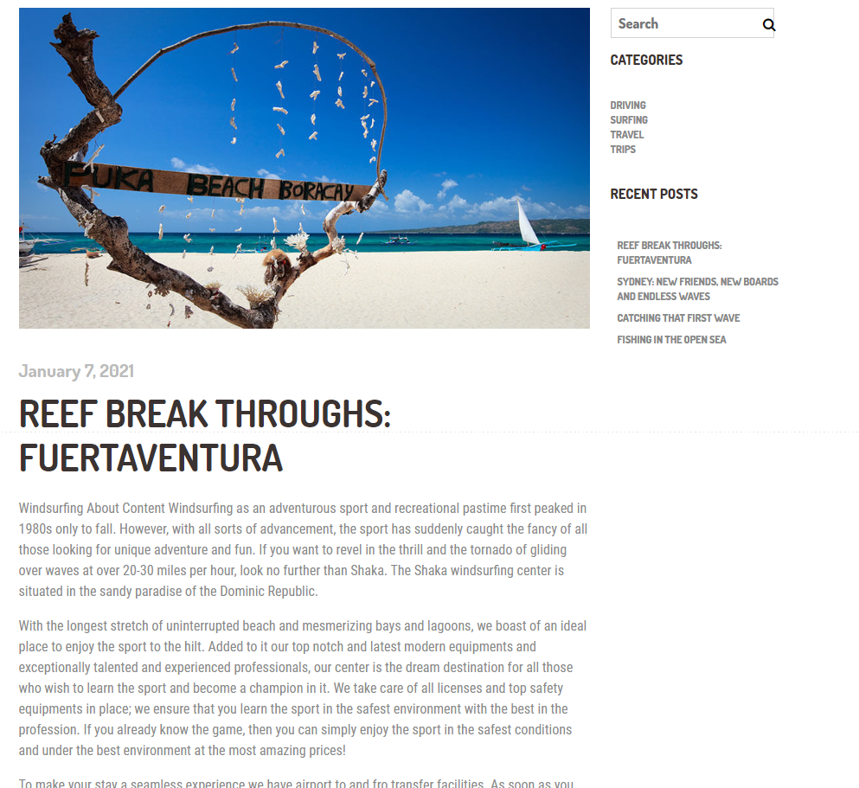

Hình 31. Blog-details hoàn chỉnh